ЧАСТЬ 1. КРИСТАЛЛООПТИКА

1.2. ИССЛЕДОВАНИЯ МИНЕРАЛОВ В СКРЕЩЕННЫХ НИКОЛЯХ

Для изучения минералов в скрещенных николях в оптическую систему микроскопа вводится верхний николь (анализатор).
Определяются следующие свойства:
- Толщина шлифа.
- Разность хода лучей.
- Величина двупреломления (N_{g} - N_{p}).
- Угол погасания ∠ с : N_{g}
- Знак зоны (оптический характер удлинения зерна).
- Схема абсорбции.
- Двойники.

Величину двупреломления, разность хода лучей и толщину шлифа определяют, пользуясь формулой
R= d (N_{g}-N_{p}), где
R – разность хода лучей, d - толщина шлифа,
(N_{g} - N_{p}) – величина двойного лучепреломления.

Для определения величины двупреломления применяется цветная номограмма Мишель-Леви. С нижнего левого угла номограммы веером вверх и вправо расходится пучок прямых линий. Они соединяют точки равных величин силы двупреломления при разных толщинах шлифа и разных значениях R.
Отложив по горизонтали величину разности хода, а по вертикали толщину кристаллической пластинки, получим на номограмме точку. Проведя через эту точку и левый нижний угол прямую, на пересечении с верхней (или правой боковой) границей рамки найдем величину (N_{g}-N_{p}).
Характер погасания минерала зависит от положения оптической индикатрисы по отношению к кристаллографическим осям. Углы погасания (∠ с : N_{g}) определяются на разрезах минералов, параллельных главному сечению индикатрисы N_{g}N_{p} и имеющих наивысшую интерференционную окраску. В кристаллах разных сингоний оптическая индикатриса ориентирована различным образом.
Минерал имеет прямое погасание (∠ с : N_{g} = 0), если в момент погасания с нитями окуляра совпадает ясно выраженное кристаллографическое направление минерала, обычно это трещины спайности, удлинение или направление граней. Погасание считается косым, если в момент погасания между нитями окуляра и хорошо заметными кристаллографическим направлением образуется некоторый угол – угол погасания (∠ с : N_{g} ≠ 0).

Кристаллы средних сингоний (гексагональной, тетрагональной, тригональной) всегда обладают прямым погасанием относительно удлинения минерала.
Кристаллы ромбической сингонии отличаются на ориентированных разрезах прямым погасанием относительно всех кристаллографических осей.
В моноклинных минералах прямое погасание наблюдается только в одной кристаллографической зоне (зона второго пинакоида), на всех других разрезах погасание всегда косое.
На всех разрезах триклинных минералов наблюдаются косые погасания.
Под характером удлинения минерала или знак его главной зоны подразумевают взаимное расположение осей индикатрисы и кристаллографическое направления, в котором вытянут кристалл. Знак удлинения определяется в том случае, если угловое расстояние между осью индикатрисы и осью удлинения меньше 45^{о}.
Для определения схемы абсорбции минерала обычно прибегают к визуальному сопоставлению интенсивности окрасок зерна в основных кристаллооптических направлениях. Последовательно совмещают положение осей индикатрисы с плоскостью световых колебаний поляризованного света.

ПОРЯДОК ОПРЕДЕЛЕНИЯ СИЛЫ ДВУПРЕЛОМЛЕНИЯ
- Выбрать разрез минерала с наивысшей интерференционной окраской.
- Поставить выбранное зерно на крест нитей, вращением столика микроскопа привести его в положение погасания.
- От положения погасания повернуть столик на 45^{о} в любую сторону. Этим добиваются максимального просветления минерала, во-первых, и параллельного прорези в микроскопе, куда вводится компенсатор (кварцевый клин), направления колебаний в кристалле, во-вторых.
- В прорезь микроскопа тонким концом вперед вводить кварцевый клин и наблюдать смену интерференционных окрасок на данном зерне:
- зерно становится темно-серым (произошла компенсация); интерференционная окраска клина соответствует интерференционной окраске минерала, но расположение осей индикатрисы в них обратное;
- цвета сменяются последовательно и компенсации не происходит; повернуть столик микроскопа на 90^{о} (или на 45^{о} в противоположную сторону от положения погасания) и снова ввести клин, наблюдая за сменой окрасок до появления темно-серого цвета.
- Определить, к какому порядку относится данная интерференционная окраска, т.е. установить разность хода в исследуемом минерале. Для этого вынимая клин, по смене интерференционных окрасок на канадском бальзаме определяют порядок того цвета,
- По таблице Мишель-Леви определить величину двупреломления минерала. По горизонтальной линии, соответствующей толщине шлифа (0,03 мм), находят цвет, который был компенсирован. По проходящей из угла диаграммы линии для этого цвета на верхней части диаграммы смотрят значение двупреломления.

ПОРЯДОК ОПРЕДЕЛЕНИЯ УГЛА ПОГАСАНИЯ И ЗНАКА ЗОНЫ
- Выбрать зерно с наивысшей интерференционной окраской для данного минерала. Поставить зерно на крест нитей.
- Поворотом столика микроскопа установить параллельно вертикальной нити окуляра какой-либо кристаллографический элемент, заметный в зерне (спайность, удлинение). Включить анализатор и определить характер погасания минерала.
- если зерно темное, то минерал обладает прямым погасанием, т.к. его кристаллографические и кристаллооптические оси совпадают; (угол погасания = 0);
- если зерно имеет интерференционную окраску, то минерал обладает косым погасанием; при положении спайности параллельно вертикальной оси взять отсчет по лимбу столика микроскопа (рис. 1а).
- При включенном анализаторе повернуть столик микроскопа до наступления погасания данного зерна (столик микроскопа обычно поворачивают в сторону меньшего угла погасания). Взять второй отсчет по лимбу микроскопа (рис. 1б)
- Разность отсчетов – угол погасания минерала.
- Определить наименование оси индикатрисы, которая составляет этот угол погасания, т.е. той оси, которая была параллельна вертикальной нити. Повернуть столик микроскопа на 45^{о} против часовой стрелки и вставить компенсатор. Получив компенсацию или понижение интерференционной окраски, устанавливают, что в этом направлении в зерне расположена ось Ng (рис. 1в). При отсутствии компенсации или повышении окраски в этом направлении лежит ось Np.
- Установить знак удлинения или знак зоны. Знак зоны положительный, если вдоль удлинения минерала расположена ось Ng. Знак зоны отрицательный, если вдоль удлинения минерала – ось Np.
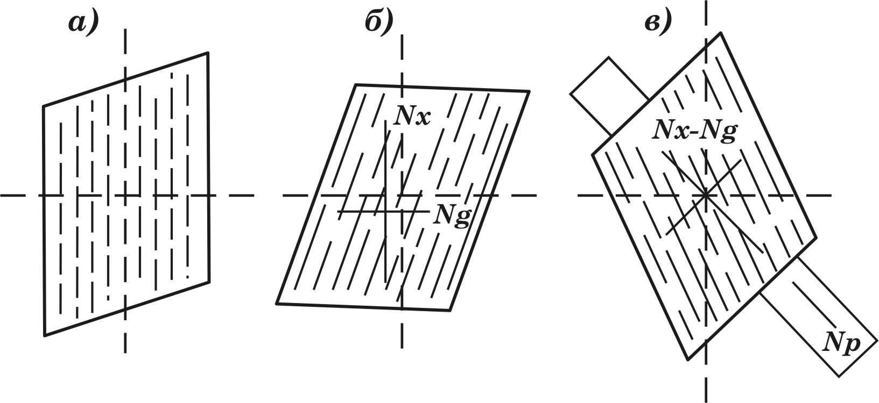
Рис. 1. Схема определения угла погасания. а) спайность параллельна вертикальной нити; б) – зерно на погасании; в) – положение зерна при определении наименования оси индикатрисы получением компенсации. Пунктиром показано направление колебаний в николях

ПОРЯДОК ИССЛЕДОВАНИЯ ПЛЕОХРОИЗМА
Определение плеохроизма по осям Ng и Np.
- Выбрать сечение с наивысшей интерференционной окраской, обладающее наиболее резким плеохроизмом.
- Определить наименование и расположение осей Ng и Np.
- Поставить одну из осей индикатрисы параллельно направлению колебаний в поляризаторе (рис. 2)
- Выключить анализатор и посмотреть окраску минерала, соответствующую абсорбции по той оси индикатрисы, которая параллельна направлению колебаний в поляризаторе. Записать цвет минерала.
- Повернуть столик микроскопа на 90^{о} (до следующего погасания), т.е. совместить с направлением колебаний поляризатора вторую ось индикатрисы. Записать цвет.
- Составить схему абсорбции по осям индикатрисы.
- Ng > Np – схема абсорбции прямая; Ng < Np – схема обратная.

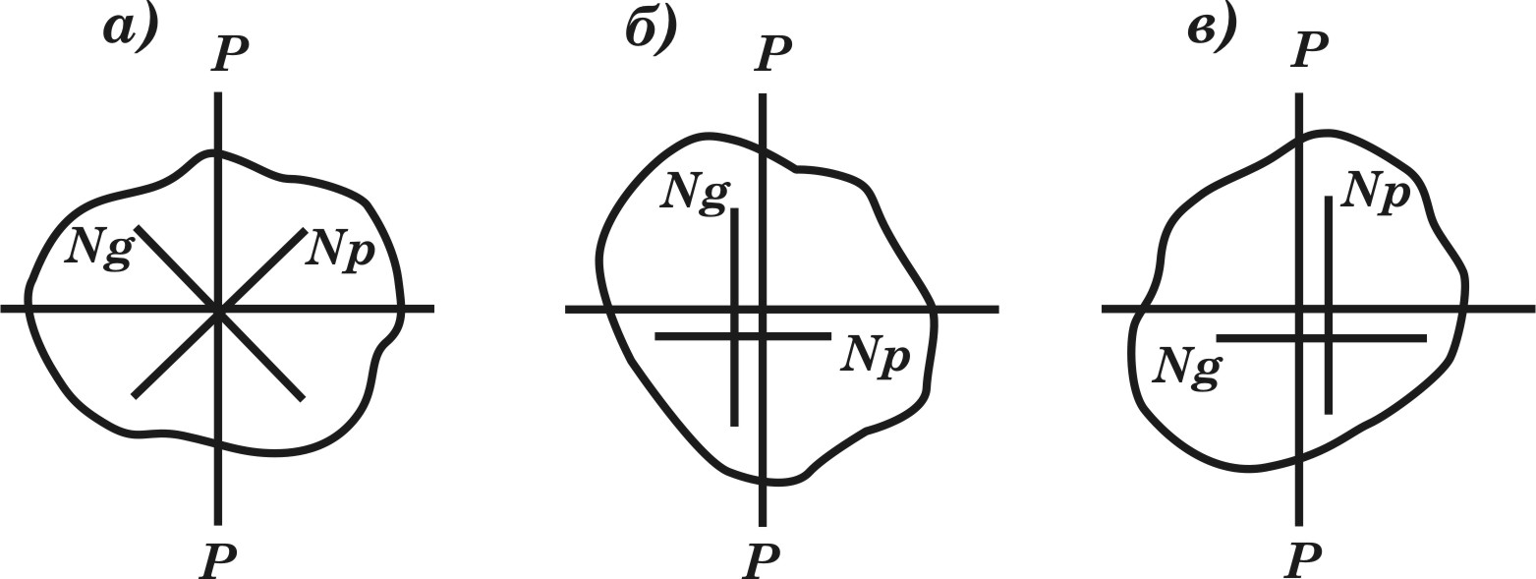

Рис. 2. Схема определения плеохроизма по осям N_{g} и N_{p}. а) зерно на максимальном просветлении; б) – с направлением колебаний в поляризаторе (РР) совмещена ось N_{g}; в) – с РР совмещена ось N_{p.}

Определение плеохроизма по оси Nm.
1. Выбирают сечение минерала с самой низкой интерференционной окраской (это круговое сечение, радиусом которого является ось Nm). Т.к. в круговом сечении не должно быть практически плеохроизма, определение окраски сводится к определению цвета в сечении без плеохроизма при выключенном анализаторе.
- Окраску по Nm сравнивают с ранее установленными окрасками по Ng и Np и составляют общую схему абсорбции для данного минерала: например, Ng > Nm > Np – прямая схема. Если окраска по Nm идентична или ближе по окраске к Ng, то минерал отрицательный. Если наблюдается обратная картина, т.е. окраска по Nm ближе к окраске Np, то минерал положительный.
- Записываем схему абсорбции.

